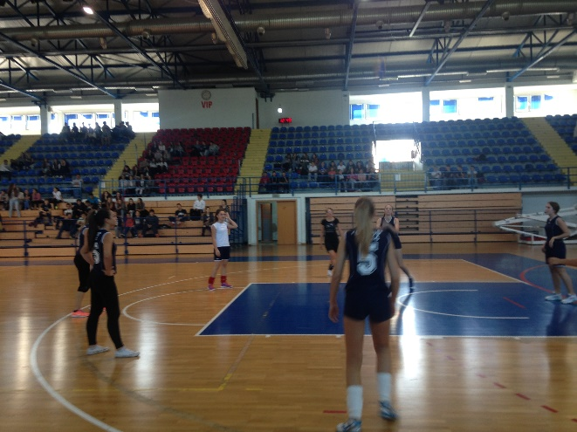
Učenici Gimnazije Gospić 30.9.2016.prigodno obilježili Europski školski sportski dan

Europski školski sportski dan je paneuropska inicijativa čiji je glavni cilj promocija tjelesne aktivnosti i zdravlja. Inspiriran je Mađarskim školskim sportskim danom koji od 2006.g. vrlo uspješno organizira i provodi Mađarski školski sportski savez. U program je uključeno 15 europskih zemalja među kojima i Hrvatska.
U dogovoru sa nastavnicima TZK-a Strukovne škole Gospić organizirano je međuškolsko natjecanje učenika Gimnazije Gospić i Strukovne škole Gospić u natjecanju mali nogomet ( učenici) i odbojka ( učenice). Ukupno uključeno 50 učenika.
Postignuti rezultati:
Mali nogomet: Gimnazija Gospić : Strukovna škola Gospić - 2:1
Odbojka : Gimnazija Gospić : Strukovna škola Gospić - 2:0.

Opširnije fotogalerija.

